Hướng dẫn kiểm tra thông tin cư trú, quê quán mới trên VNeID
Ngọc Nguyễn 08:24 14/07/2025
Sau khi chuyển đổi sang mô hình chính quyền địa phương hai cấp, lực lượng công an đang khẩn trương rà soát, cập nhật thông tin hành chính trên ứng dụng định danh điện tử VNeID. Một số dữ liệu chưa đồng bộ đang được điều chỉnh để phù hợp với hệ thống mới.

Từ ngày 1/7, việc sáp nhập các đơn vị hành chính được triển khai trên toàn quốc, đưa số lượng tỉnh, thành phố trực thuộc Trung ương xuống còn 34 đơn vị. Cùng với đó, mô hình chính quyền hai cấp chính thức đi vào hoạt động, thay đổi cấu trúc địa giới hành chính tại nhiều địa phương.
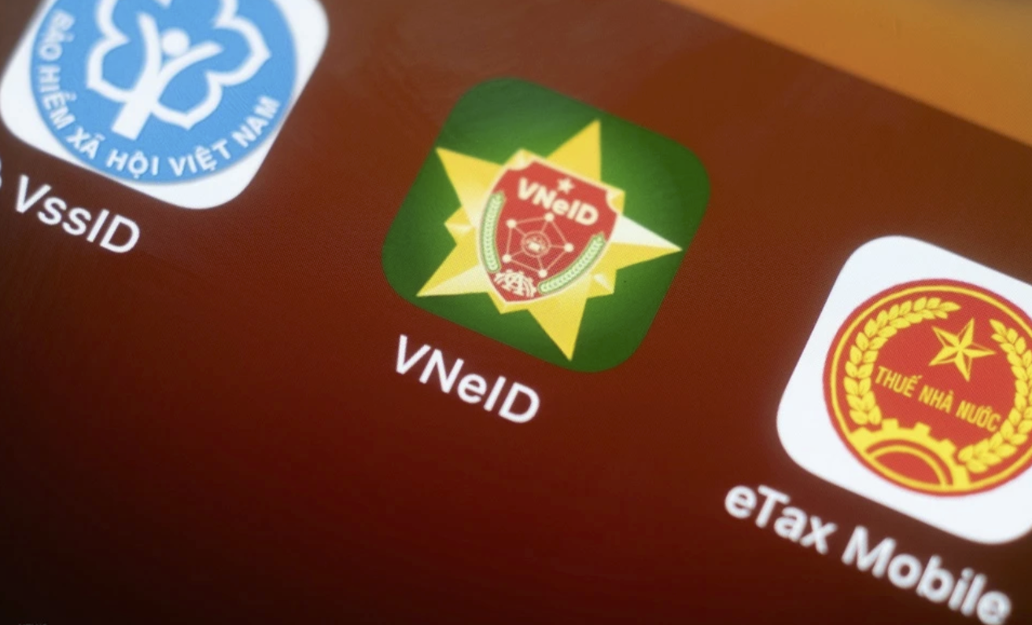
Cập nhật địa chỉ cư trú theo đơn vị hành chính mới
Sau khi các địa phương hoàn tất sáp nhập, thông tin địa chỉ cư trú, nguyên quán... của người dân trên VNeID sẽ được điều chỉnh để phù hợp với hệ thống hành chính mới. Thay vì hiển thị theo cấu trúc cũ (xã/phường – huyện/thành phố – tỉnh/thành phố), các thông tin đã được chuyển đổi sang định dạng tương ứng với mô hình hai cấp.
Hiện nay, một số người dùng phản ánh gặp tình trạng hiển thị thông tin chưa chính xác, đặc biệt là phần quê quán. Bên cạnh đó, do số lượng truy cập ứng dụng tăng cao, VNeID có thể gặp tình trạng chậm hoặc gián đoạn kết nối vào một số thời điểm trong ngày.
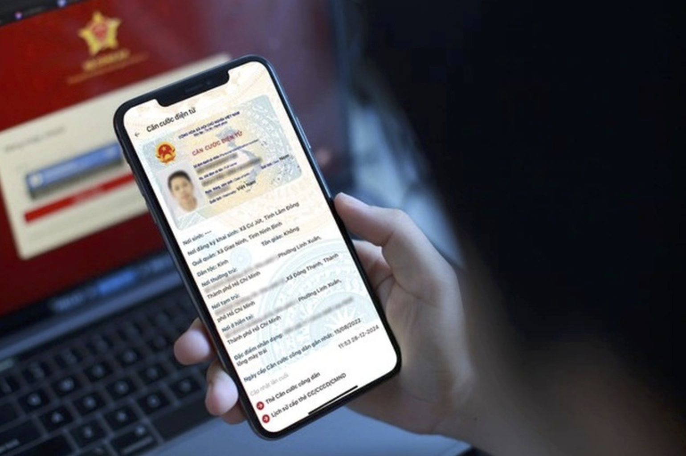
Hướng dẫn tra cứu thông tin hành chính trên VNeID
Để kiểm tra địa chỉ cư trú và quê quán theo đơn vị hành chính mới, người dân cần cập nhật VNeID lên phiên bản mới nhất trên App Store (đối với iOS) hoặc Google Play (đối với Android). Sau đó có thể thực hiện theo một trong ba cách sau:
Cách 1: Tra cứu từ ví giấy tờ
Đăng nhập ứng dụng VNeID
Vào mục “Ví giấy tờ”
Chọn “Xem thông tin chi tiết”
Nhập mật khẩu để mở khóa
Các mục: Nơi đăng ký khai sinh, Quê quán, Nơi thường trú, Nơi ở hiện tại sẽ hiển thị theo thông tin đã được cập nhật
Cách 2: Kiểm tra trên thẻ căn cước công dân
Đăng nhập VNeID
Chọn “Thẻ CCCD”, sau đó nhập mật khẩu
Vào “Căn cước điện tử”
Tại đây sẽ hiển thị các trường dữ liệu được cập nhật như Nơi sinh, Nơi đăng ký khai sinh, Quê quán, Nơi thường trú, Tạm trú, Nơi ở hiện tại
Cách 3: Kiểm tra thông tin cư trú theo hộ gia đình
Đăng nhập ứng dụng
Vào mục “Ví giấy tờ”, chọn “Thông tin cư trú”
Nhập mật khẩu mở khóa
Thông tin sẽ hiển thị cả của người dùng và các thành viên trong hộ gia đình, cập nhật theo đơn vị hành chính mới
Khuyến cáo từ cơ quan chức năng
Trong thời gian hệ thống còn đang cập nhật, người dân được khuyến cáo không tự ý sửa đổi thông tin cá nhân hoặc gửi yêu cầu điều chỉnh trùng lặp. Nếu phát hiện thông tin sai lệch kéo dài, có thể liên hệ công an địa phương để được hướng dẫn và hỗ trợ trực tiếp.
Việc cập nhật dữ liệu hành chính là bước quan trọng trong quá trình chuyển đổi số quốc gia, đảm bảo thông tin cá nhân trên các nền tảng điện tử đồng bộ với hệ thống quản lý dân cư mới.

